Załącznik Nr 2F do formularza oferty
Załącznik Nr 6 do umowy szkoleniowej




Projekt „Młodzi na swoim”
współfinansowany ze środków Unii Europejskiej w ramach Europejskiego Funduszu Społecznego

realizowany przez Powiatowy Urząd Pracy w Brzezinach w ramach Programu Operacyjnego Kapitał Ludzki Działanie 6.2 „Wsparcie oraz promocja przedsiębiorczości
i samozatrudnienia”

Szkolenie „ABC przedsiębiorczości”

Brzeziny,
(miejscowość, termin szkolenia)

Dane osoby kierowanej na szkolenie:
_______________________________
_______________________________
_______________________________

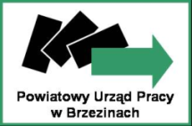
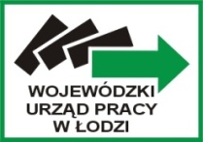

Realizator projektu
Powiatowy Urząd Pracy w Brzezinach
Instytucja Pośrednicząca 2 stopnia

